Технологическая карта урока20
ФИО учителя: Колесниченко С. М.
Дата проведения: 5.02
Предмет: биология
Класс: 5
Учебник: Биология: 5 класс: учебник для учащихся общеобразовательных учреждений/ И.Н.Пономарёва, И.В.Николаев, О.А.Корнилова. – М.: Вентана – Граф, 2017.
Тема урока: Лишайники, их роль в природе и жизни человека.
Тип урока:
- Урок изучения нового знания;
- По способу организации деятельности: индивидуально-групповой;
Цель урока: формирование представлений об уникальных организмах - лишайниках, представляющих собой симбиотические организмы ; роли и значении лишайников в природе и в жизни человека.
Целевые установки на достижение результата:
- личностные:
1. Формировать экологическое сознание, признание высокой ценности жизни во всех её проявлениях;
2. Устанавливать связь между целью деятельности и ее результатом;
3. Оценивать собственный вклад в работу группы;
4. Формирование ответственного отношения к обучению, формирование интеллектуальных умений
- метапредметные:
Регулятивные УУД:
1. Определять цели и задачи урока;
2. Участвовать в коллективном обсуждении проблемы, интересоваться чужим мнением, высказывать свое;
3. Определяют критерии изучения лишайников.
Познавательные УУД:
1. Работать с таблицей;
2. Находить отличия;
3.Составление схем-опор;
4.Работа с информационными текстами;
5.Объяснение значения новых слов;
6.Сравнивать и выделять признаки.
Коммуникативные УУД:
1.Групповая работа по обсуждению информации;
2.Слушать товарища и обосновывать свое мнение;
3. Выражать свои мысли и идеи;
- предметные:
- Характеризовать особенности строения лишайников;
- Описывать разнообразные виды лишайников на рисунке учебника;
- Объяснять понятия: «автотрофы», «гетеротрофы», «симбиоз», «автогетеротрофы», «биоиндикатор»;
- Характеризовать процессы жизнедеятельности лишайников как симбиотических организмов;
- Оценивать роль лишайников в природе, их значимость для человека.
Методы:
- Словесные (беседа, диалог)
- Наглядные ( работа с рисунками, схемами)
- Практические (заполнение схем, таблиц)
- Частично-поисковые (решение проблемных задач)
- Индуктивные (развитие умения общаться, находить ответы на вопросы, высказывать и доказывать свою точку зрения)
- Дедуктивные (анализ изученного, применение имеющихся знаний, применение полученных знаний, обобщение)
Формы организации работы: индивидуальная, парная, групповая.
Оборудование: мультимедийный проектор, экран, компьютер с выходом в Интернет, коллекция грибов.
Структура и ход урока
Этапы урока, время | Деятельность учителя | Деятельность учеников | Задания для учащихся, выполнение которых приведет к достижению планируемых результатов | Планируемые результаты
 |  |  |  | Предметные | УУД
Организационный момент (1 мин.) | Приветствует обучающихся, просит их проверить готовность к уроку.  Настроение у нас отличное,  А улыбки – дело привычное.  Пожелаем друг другу добра,  Ведь урок начинать пора. | Осуществляют самопроверку готовности к уроку. | Выполняют самооценку готовности по критериям: правильность выбора учебных принадлежностей ( тетрадь, пишущие принадлежности, линейка), самостоятельность подготовки, настрой на урок. |  | Регулятивные:  самоконтроль учебной деятельности
Мотивация к учебной деятельности. Актуализация знаний обучающихся.  (5 мин.) | Активизирует знания учащихся. Проводит параллель с ранее изученным материалом.  Проверяет домашнее задание при помощи задания «Грибное лукошко» и теста. | -Обучающимся называют грибы съедобные и несъедобные, отгадывают загадки, отвечают на вопросы.  Решают тест. Оценивают и корректируют свои знания.  Заполняют оценочный лист к уроку.  Обсуждение значимости микоризы | Слайд «Грибное лукошко»  -Ребята к нам из леса пришел в гости сказочный гость Лесовичок и принес грибное лукошко полное грибов, давайте посмотрим все ли грибы съедобные? (Лесовичок показывает муляжи грибов из корзиночки, ребята называют их, если затруднение в ответах, делает подсказки в виде загадок), после деления грибов на съедобные и несъедобные, Лесовичок предлагает ребятам ответить на вопрос, как предупредить отравление и оказать первую помощь при отравлении грибами. (Приложение №1)  -Выполните тест (у каждого на парте)  (Приложение №2)  - Слайд №2  Фото микоризы на слайде  -ответ на последний вопрос в тесте на данном слайде. | - Знание основных систематических единиц в классификации живых организмов. - Понимание принципов современной классификации организмов | - Умение давать определения понятиям.  -Умение определять объект, сравнивать, отбирать необходимую информацию, применять на практике полученные знания.
Формулирование темы урока, постановка цели.  (2 мин.) | Организация формулирования темы и цели урока. | Учащиеся поочередно высказываются.  Учащиеся пытаются формулировать цель урока.  - предполагают, высказываются,  формулируют тему урока.  Формулируют цели и задачи урока.  Планируют способы достижения цели. | -Посмотрите на данные организмы, на кого они похожи?  -Слайд №3  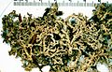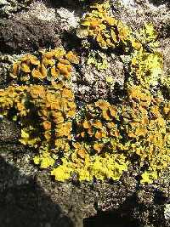  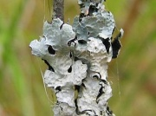  -Это уникальные организмы называются лишайники.  -Давайте попробуем сформулировать цель нашего урока  -Учитель (под тихую классическую музыку) зачитывает отрывок из книги К.А.Тимирязева «Жизнь растений»:  «Выступит ли из волн океана утес, оторвется ли  обломок от скалы, обнаружив свежий, невыветренный излом, выламывается ли валун, века пролежавший под землей, везде на голой бесплодной поверхности первым появляется лишайник, разлагая горную породу превращая её в плодоносную почву.  Он забирается далее всех растений на север, выше всех в горы, ему нипочем зимняя стужа, летний зной;  медленно, но упорно завоёвывает он каждую пядь земли, и только по его следам, по проторенному пути появляются более сложные формы жизни».  -Учитель корректирует цель урока:  « Мы должны не только познакомиться с этими уникальными организмами, но и изучить их разновидности, строение, роль в природе и жизни человека, а также узнать, что лишайники - это не растения, но кто, же они? |  | -Целеполагание;  - определение и осознание того, что уже известно и что нужно усвоить;  - планирование – составление плана и последовательности действий;  - Уметь оформлять свои мысли в устной форме (Коммуникативные УУД).  - Уметь ориентироваться в своей системе знаний:  отличать новое от уже известного с помощью учителя (Познавательные  УУД).  - Умение определять и формулировать цель на уроке при помощи учителя. (Регулятивные УУД)
Изучение нового материала  (15 мин.) | - Формирует группы сменного состава.  - Раздает текст (материал приложения).  - Раздает инструкции к групповой работе.  задает проблемный вопрос( после защиты заданий) | 1.Занимают места в группах, работают в группах  2.Распределяют роли для выполнения и защиты своего задания.  3.Знакомятся с информацией о строении лишайников в учебнике, используют рисунки.  4. Отображают информацию графически.  5. Обсуждают записи.  6. Проводят сравнение функций клеток водоросли и гриба.  Высказывают свои суждения  Высказывают предположения | Разделимся на группы, чтобы больше узнать об этих удивительных организмах. Каждая группа при защите своего задания сможет опираться на соответствующий слайд презентации.  (слайды тоже распечатаны для ознакомления и экономии времени)  Задание для первой группы.  Разнообразие лишайников.  1. Рассмотреть рисунок 57 на странице 67 в учебнике и найти в тексте описание внешнего строения лишайника, чем они могут отличаться друг от друга? Заполнить таблицу. (Приложение №3)  Задание для группы №2.  Как устроены лишайники?  Проанализировать рисунок 58 в учебнике, представить защиту своего ответа на вопрос в виде мини- спектакля.  Мини – спектакль (Действующие лица читают свои роли)  Действующие лица: автор - учащийся, гриб – мальчик с группы, на груди которого висит комок длинных белых нитей, водоросль – девочка с табличкой с изображением хлорофилловых зерен.  Автор: Более ста миллионов лет тому назад на нашей маленькой планете жил безрадостный гриб. Он обошел всю Землю в поисках друга. И вот однажды, когда силы были исчерпаны, а надежды потеряны, он увидел хрупкое, нежное, беззащитное создание.  Гриб: Кто ты, прекрасная незнакомка? – радостно воскликнул Гриб.  Водоросль: Я – одинокая Водоросль.  Гриб: Как долго я искал тебя, ты – моё спасение. Я полюбил тебя с первого взгляда.  Водоросль: Неужели так бывает?! И я тебя полюбила, и ты моё спасение.  Гриб: Давай жить вместе. Я всю жизнь буду помогать тебе добывать своей грибницей воду и минеральные вещества из почвы.  Водоросль: А я буду кормить тебя, мой Грибочек, готовыми органическими веществами, которые образуются в моих хлорофилловых зернах.  Гриб и Водоросль: Ой, как здорово!!! (взявшись за руки, застыли на месте)  Автор: Именем Вселенной, вы, объявляетесь единым организмом – «семьей», и отныне ваше взаимовыгодное сожительство будет называться СИМБИОЗОМ.  (Автор поднимает над их головами табличку со словом СИМБИОЗ).  На слайде показывают другим учащимся внутреннее строение лишайника. (Приложение №4)  Задание для группы №3.  Питание лишайников.  Прочитать текст параграфа «Жизнедеятельность лишайников» на странице 67, заполнить таблицу (Приложение №5) и защитить свой ответ.  Задание для группы №4.  Размножение лишайников.  Изучить данный текст, составить схему « Виды  размножения лишайников», при ответе опираться на слайд. (Приложение №6)  Задание для группы №5.  Значение лишайников в природе.  Изучить текст, ответить на вопрос: Почему лишайники называют «первопоселенцы»?  Предложите схему «Значение лишайников» (Приложение № 7)  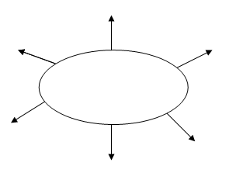  Ребята, вы наверное слышали выражение «Делай дело, а не жди «манны небесной». Как вы его понимаете?  Оказывается это выражение напрямую связано с нашей темой. Послушайте строки из Библии: «И сказал Господь Моисею: - Вот, Я пошлю вам хлеб с неба, и пусть народ выходит и собирает ежедневно, сколько нужно на день». В давние времена евреи жили пленниками в Древнем Египте. Пророк Моисей решил вывести свой народ, но многолетнее странствие оказалось суровым: пища закончилась. Люди падали от изнеможения и истощения на горячий песок. «Подождите до утра» – просил их Моисей. На следующий день, как только рассвело, поднявшийся ветер погнал по песку какие-то комочки. Ветер, будто играя, поднимал их, то вверх, то вниз. Всем казалось, что они падают с неба:«Манна! – кричали они радостно – Манна небесная!». Комочков оказалось много: их ели сухими, варили кашу, делали лепешки. Что же спасло народ от голодной смерти в пустыне? Как вы думаете?  В 1772 году русский ученый П. С. Паллас доказал, что это был съедобный лишайник, который разносится ветром над огромными просторами Африки и Малой Азии. (слайд) | - Поиск и выделение необходимой информации, смысловое чтение и извлечение необходимой информации из прочитанного текста, определение основной и второстепенной информации.  - знать строение и основные процессы жизнедеятельности бактерий;  -разнообразие и распространение бактерий;  - отличать бактерии от других живых организмов. | В сфере коммуникативных УУД обучающиеся смогут  - учитывать позицию  собеседника (партнера);  - организовать и  осуществить  сотрудничество и кооперацию с учителем и  сверстниками;  - адекватно передавать  информацию;  - отображать предметное  содержание и условия  деятельности в речи.  - Поиск и выделение необходимой информации, смысловое чтение и извлечение необходимой информации из прочитанного текста, определение основной и второстепенной информации.
Физкультминутка  (1 мин.) | Сменить деятельность, обеспечить эмоциональную разгрузку учащихся. Показ упражнений. | Повтор упражнений. | (Ученики повторяют движения за учителем)  Раз – подняться, подтянуться,  Два – согнуться, разогнуться,  Три – в ладоши три хлопка,  Головою три кивка.  На четыре – руки шире.  Пять – руками помахать,  Шесть – за парты сесть опять. |  | Личностные УУД:  умение переключаться  на другой вид  деятельности
Закрепление нового материала  (12 мин.) | - Заслушивает командиров групп с результатами работы. Просит командира назвать учеников, которые были наиболее активные в ходе выполнения задания.  - Обсуждает с учащимися, что узнали нового на уроке. | - Выступление командиров, обмен мнениями, обсуждение заданий, их дополнение; рефлексия деятельности в группе,  - дополнение итоговой фразы | Задание 1: дополнить предложения.  Лишайники – это…  Задание 2: исправить неверные суждения  1. Лишайники состоят из клеток грибов и клеток мхов.  2. Лишайники гетеротрофные организмы.  3. Лишайники биоиндикаторы почвы.  4. Лишайники поселяются первыми на безжизненных пространствах. |  | - Структурируют знания.  - Анализируют объект, выделяя существенные признаки.  - Извлекают информацию, ориентируются в своей системе знаний.
Контролирующее задание (первичный контроль знаний)  (5мин.) | Учитель для закрепления изученного материала, предлагает учащимся интерактивный тест по теме "Строение лишайников", тем самым проверяет знания, полученные на уроке. | Учащиеся выполняют задания. | Проверочный тест с использованием ЭОР  http://fcior.edu.ru/search.page?phrase=лишайники | Характеризовать особенности строения лишайников,  описывать их  разнообразные формы, характеризовать  процессы  жизнедеятельности | Личностные: Умение соблюдать дисциплину на уроке, уважительно относиться к учителю и одноклассникам. Регулятивные УУД:  Умение организовать выполнение заданий, делать выводы по результатам работы.  Познавательные УУД: умение структурировать учебный материал,.
Рефлексия  (3 мин.) | Предлагает вспомнить тему и задачи урока, соотнести с планом работы, записанным на доске, и оценить меру своего личного продвижения к цели и успехи класса в целом  - Какой ответ на основной вопрос урока мы можем дать? Чьи версии подтвердились? Как оцените свою работу?  Дает задание классу: по мере выступления групп заполнить оценочный лист к уроку. | - Определяют степень соответствия поставленной цели и результатов деятельности: называют тему и задачи урока, отмечают наиболее трудные и наиболее понравившиеся эпизоды урока, высказывают оценочные суждения.  - Определяют степень своего продвижения к цели.  - Заполняют оценочный лист к уроку. | - Вспомните и обсудите действия каждого члена группы, укажите, какие из них помогали достижению цели, а какие нет.  Задание: Заполните оценочный лист к уроку. |  | - Рефлексия способов и условий действий; контроль и оценка процесса и результатов деятельности.  - Формирование коммуникативных, регулятивных и личностных универсальных учебных действий.  - Участие в подведении итогов урока;  - Самооценка.
Домашнее задание  (1 мин.) | - Подводит итог урока, предлагает дифференцированное домашнее задание. | Учащиеся выбирают домашнее задание из предложенных вариантов. Записывают задание в дневник. | §15 в учебнике “Лишайники.  Ответьте устно на вопрос: Почему особенно много лишайников в тундре и в северных лесах, а цветковых растений очень мало?  Выберите задание:  - составьте кроссворд о лишайниках (5 слов),  - подготовьте презентации из 5 слайдов “Значение лишайников в природе и в жизни человека”.  - Подготовьте сообщение о лишайниках. |  | - Формирование ответственного отношения к обучению, формирование интеллектуальных умений.

Приложения
Приложение 1
Задание «Грибное лукошко»
Сказочный герой Лесовичок готовится заранее по муляжам грибов, которые есть в оборудовании класса. (загадки выборочно)
Загадки о грибах.
Этот гриб живет под елью, под ее огромной тенью.
Мудрый бородач-старик, житель бора - ... (боровик)
Я в красной шапочке расту среди корней осиновых.
Меня увидишь за версту - зовусь я – ... (подосиновик)
На пеньке сидят братишки. Все - в веснушках шалунишки.
Эти дружные ребята называются ... (опята)
В лесу, на радость людям, средь молодых сосенок,
В блестящей темной шляпке растет грибок ... (масленок)
В платьях тонких на опушке водят хоровод подружки.
Платья – шелк в полоску: красный, белый, розовый, атласный.
В день осенний на опушке как красивы, вы ... (волнушки)
Ходят в рыженьких беретах, осень в лес приносят летом.
Очень дружные сестрички – золотистые ... (лисички)
Возле леса на опушке, украшая тёмный бор,
Вырос пёстрый, как Петрушка, ядовитый ... (мухомор)
Посмотрите-ка, ребята: тут лисички, там – опята
Ну, а это на полянке ядовитые ... (поганки)
Нет грибов дружней, чем эти, – знают взрослые и дети, –
На пеньках растут в лесу, как веснушки на носу. (Опята)
Вдоль лесных дорожек много белых ножек
В шляпках разноцветных, издали приметных.
Кто в серой, кто в зеленой, кто в розовой, кто в желтой
Ты их бери, не мешкай, ведь это – ... (сыроежки)
Под сосною у дорожки кто стоит среди травы?
Ножка есть, но нет сапожка, шляпка есть - нет головы. (Гриб)
Под осиною ребятки бегают, играют в прятки.
Где один покажется – там и другой окажется. (Подосиновики)
Не спорю – не белый, я, братцы, попроще.
Расту я обычно в берёзовой роще. (Подберезовик)
Он в лесу стоял, никто его не брал,
В красной шапке модной, никуда не годный. (Мухомор)
Что за ребятки на пеньках столпились тесной кучкой
И держат зонтики в руках, застигнутые тучкой? (Опята)
Шоколадно-бурый гриб – кскользкой шляпке лист прилип.
Воротник ажурный тонок – гриб такой зовут ... (маслёнок)
В шляпке розовой мохнатой, – но не выглядит растяпой.
Будто плюшевое ушко, для соления ...(волнушки)
Бледная шляпка, юбочка на ножке,
Смотрит свысока – ручки в бока.
Красива и важна – да никому не нужна. (Бледная поганка)
Зашёл мужик в сосняк, нашёл мужик слизняк,
Бросить жалко, съесть сыро. (Груздь)
В белом парике да белом пиджаке,
В шляпке ярко-красной, красивой да опасной.
Кто его с собой возьмет – тот и горюшка хлебнет. (Мухомор)
На земле лежит лепешка, от дождя она растет,
Лишь дотронешься немножко, её сразу разорвет!
Пых! И вырвался костёр дымным облаком из спор! (Дождевик)

Приложение 2 Тест
1. Организмы, способные образовывать органические вещества из неорганических веществ называют _ _ _ _ т _ _ _ _
2. Хлорофиллоноснные бактерии носят название _ _ _ _ _ Б_ _ _ _ _ _ _
3. Организмы, потребляющие органические вещества,
называют_ _ _ _ _ _ т_ _ _ _
4. Зеленый пигмент растений называют _ _ _ _ _ ф_ _ _
5. Совместное взаимовыгодное существование организмов разных видов называют _ _ _ _ _ _з
6. Тело гриба называется _ _ _ _ _ _ _ а
7. Тонкие ветвящиеся нити грибницы называют _ _ _ ы
8. Симбиоз гриба и корней дерева называют _ _ _ _ р_ _ _ или
_ _ _ _ _к _ _ _ _ _ _.
1. Рассмотреть рисунок 57 на странице 67 в учебнике и найти в тексте описание внешнего строения лишайника, чем они могут отличаться друг от друга? Заполнить таблицу.
Виды лишайников
форма слоевища | примеры
1.
2.
3.
Приложение 2Тест
1. Организмы, способные образовывать органические вещества из неорганических веществ называют _ _ _ _ т _ _ _ _
2. Хлорофиллоноснные бактерии носят название _ _ _ _ _ Б_ _ _ _ _ _ _
3. Организмы, потребляющие органические вещества,
называют_ _ _ _ _ _ т_ _ _ _
4. Зеленый пигмент растений называют _ _ _ _ _ ф_ _ _
5. Совместное взаимовыгодное существование организмов разных видов называют _ _ _ _ _ _з
6. Тело гриба называется _ _ _ _ _ _ _ а
7. Тонкие ветвящиеся нити грибницы называют _ _ _ ы
8. Симбиоз гриба и корней дерева называют _ _ _ _ р_ _ _ или
_ _ _ _ _к _ _ _ _ _ _.
1. Рассмотреть рисунок 57 на странице 67 в учебнике и найти в тексте описание внешнего строения лишайника, чем они могут отличаться друг от друга? Заполнить таблицу.
Виды лишайников
форма слоевища | примеры
1.
2.
3.

Приложение 4
Задание для группы №2.
Как устроены лишайники?
Проанализировать рисунок 58 в учебнике, представить защиту своего ответа на вопрос в виде мини- спектакля.
Мини – спектакль (Действующие лица читают свои роли)
Действующие лица: автор - учащийся, гриб – мальчик с группы, на груди которого висит комок длинных белых нитей, водоросль – девочка с табличкой с изображением хлорофилловых зерен.
Автор: Более ста миллионов лет тому назад на нашей маленькой планете жил безрадостный гриб. Он обошел всю Землю в поисках друга. И вот однажды, когда силы были исчерпаны, а надежды потеряны, он увидел хрупкое, нежное, беззащитное создание.
Гриб: Кто ты, прекрасная незнакомка? – радостно воскликнул Гриб.
Водоросль: Я – одинокая Водоросль.
Гриб: Как долго я искал тебя, ты – моё спасение. Я полюбил тебя с первого взгляда.
Водоросль: Неужели так бывает?! И я тебя полюбила, и ты моё спасение.
Гриб: Давай жить вместе. Я всю жизнь буду помогать тебе добывать своей грибницей воду и минеральные вещества из почвы.
Водоросль: А я буду кормить тебя, мой Грибочек, готовыми органическими веществами, которые образуются в моих хлорофилловых зернах.
Гриб и Водоросль: Ой, как здорово!!! (взявшись за руки, застыли на месте)
Автор: Именем Вселенной, вы, объявляетесь единым организмом – «семьей», и отныне ваше взаимовыгодное сожительство будет называться СИМБИОЗОМ.
(Автор поднимает над их головами табличку со словом СИМБИОЗ).
На слайде показывают другим учащимся
внутреннее строение лишайника.

Подписать строение лишайника:
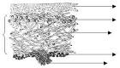

Приложение 5
Задание для группы №3
Питание лишайников.
Прочитать текст параграфа «Жизнедеятельность лишайников»
на странице 67,
заполнить таблицу и защитить свой ответ.

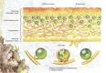

Строение лишайников
Структурный компонент | Выполняемые им функции

Приложение № 6

Задание для группы №4.
Размножение лишайников.

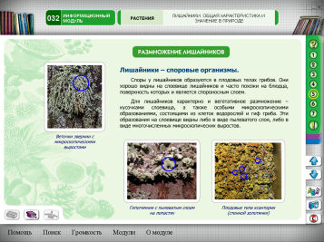
Изучить данный текст, составить схему
« Виды размножения лишайников»

? | ?

Приложение №7
Задание для группы №5.

Значение лишайников в природе.

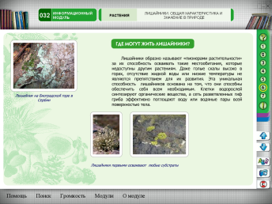

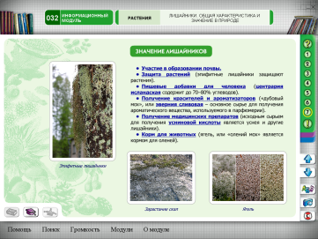

Изучить текст, ответить на вопрос: Почему лишайники называют «первопоселенцы»?
Предложите схему «Значение лишайников»
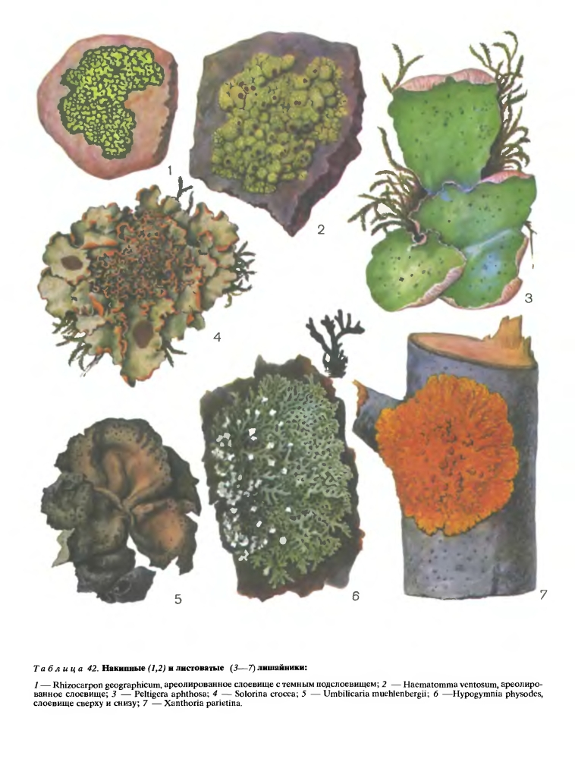 Рисунки лишайников
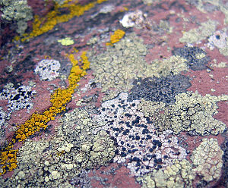
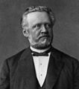

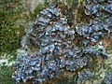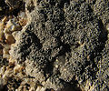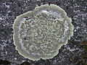

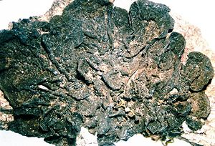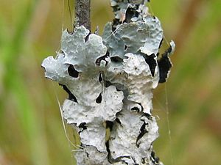
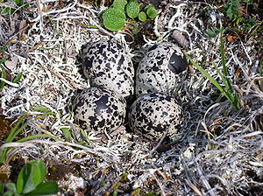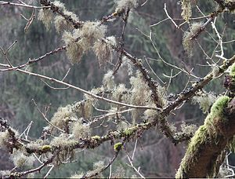
http://ru.wikipedia.org/wiki/%D0%9B%D0%B8%D1%88%D0%B0%D0%B9%D0%BD%D0%B8%D0%BA%D0%B8
http://www.lichenhouse.narod.ru/1/species.htm

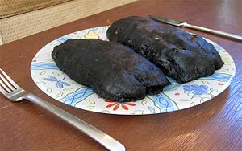

Оценочный лист к уроку
Фамилия, имя ученика________________________________________________________________
Задания | Баллы | Критерии оценки
Тест (домашнему заданию) |  | 8 баллов – правильно выполнен тест
Тест (домашнему заданию) |  | 7 балла - допущена 1 -2 ошибки.
Тест (домашнему заданию) |  | 5 балла - допущено 3-4 ошибки.
Тест (домашнему заданию) |  | 0 баллов – допущено 5 и более ошибок, задание не выполнено
Задание в группе |  | 3 балла – правильно выполнено задание
Задание в группе |  | 2 балла – частично выполнено
Задание в группе |  | 1 балл – участие в группе, дополнения к ответу
Задание в группе |  | 0 баллов – не принимал участие
Задание № 2  Исправить неверные суждения |  | 4 балла – правильно выполнено задание.
Задание № 2  Исправить неверные суждения |  | 3 балла – допущена 1 ошибка.
Задание № 2  Исправить неверные суждения |  | 2 балла – допущено 2 ошибки.
Задание № 2  Исправить неверные суждения |  | 1 балл – допущена 1 ошибка; (0 баллов - задание не выполнено).
Задание № 3  Интерактивный тест |  | 7 баллов – тест выполнен правильно.
Задание № 3  Интерактивный тест |  | 5 баллов – допущены 1-2 ошибки.
Задание № 3  Интерактивный тест |  | 3 балла – допущены 3-4 ошибки
Задание № 3  Интерактивный тест |  | 0 баллов - допущено более 5 ошибок
Дополнительные баллы |  | 1 балл – за каждый правильный ответ в задании « Грибное лукошко»
Итого |  | Максимальный балл – 22 и более
Оценка за работу на уроке |  | 22 – 20 баллов – оценка 5.
Оценка за работу на уроке |  | 20 – 15 баллов – оценка 4.
Оценка за работу на уроке |  | 14 – 10 баллов – оценка 3.
Оценка за работу на уроке |  | Менее 7 баллов – оценка 2
Оцени свое настроение на уроке  (поставь галочку) |  |  | призадумался | 

Лемякина Е.П. Пр.р.5.3

